سفرنامه هرمز
10/10/99 چهارشنبه
مقارن ساعت 16:30 دقیقه تمامی اعضاء گروه که 24 نفر بودیم در سالن هرمز آماده برای رفتن به سوی جزیره هرمز بودند شور و اشتیاق در تمامی اعضاء گروه مشهود بود که قابل وصف نیست. در این سفر یک نفر از اصفهان و دو نفر از شیراز همسفر این گروه بودند.
ساعت 17 شناور حرکت کرد که بعد از حدود 40 دقیقه وارد جزیره زیبای هرمز شدیم.
2 ماشین جهت انتقال اعضاء گروه در اسکله هرمز منتظر گروه ما بودند. پس از سوار شدن به ماشین ها مسیر حدود سه تا پنج دقیقعه را طی کردیم تا به اقامتگاه بومگردی رنگین کمان رسیدیم.
در اقامتگاه پس از اطراق تمام همسفران در اتاق ها نشست صمیمانه ای با استاد پرسش داشتیم که برنامه های سفر را مطرح کردند و با چای و دمنوش از اعضاء گروه پذیرایی شد.
برای شام با کمک همسفران ساندویج شنسیل مرغ به همراه مخلفات آن بود که پس از صرف شام و خواندن نماز و کارهای مربوط همگی در جلسه درس استاد که در مورد کندالینی بود شرکت کردند. که تا حدود ساعت 2 شب به اتمام رسید. و همگی برای استراحت و خواب به اتاق خود رفتند.
11/10/99 پنج شنبه
همسفران کم کم بیدار شدند و حدود ساعت 8 صبح صبحانه که شامل پنیر، حلواشکری و مخلفات بود صرف شد و کم کم آمده شدیم جهت رفتن به گردش.
ساعت 10 صبح برای گردش از اقامتگاه بیرون آمده و دو ماشین برای اعضاء گروه جلو درب اقامتگاه منتظر گروه بودند. برای هر یک از اعضاء یک بطری آب معدنی تک نفره و بیسکوئیت کاکائویی تحویل داده شد و همگی سوار ماشین شدند.
الهه نمک یا دره سکوت
اولین مکان جهت بازدید الهه نمک بود طبق توضیحات لیدر تور آقای غنی زاده، بخاطر سکوت مطلق در محوطه نمک این خاصیت رو داره که مثل اتاق آکوستیک عمل می کنه و صدا پخش نمی کنه و سنگ نمک مثل کریستال عمل می کنه و همچنین طبق توضیحات داده شده اگر صدای بلبل یا صدای سوت شنیدیم، جواب ندیم و گرنه دنبال ما می آیند.
بعد از حدود ده دقیقه پیاده روی به سمت الهه نمک رسیدیم.
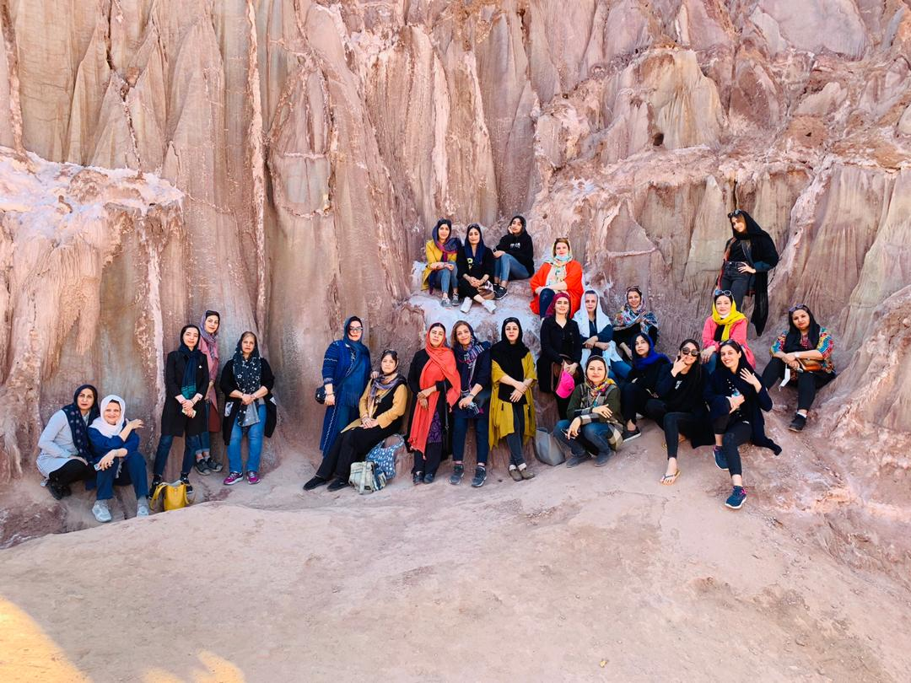
تصویر شماره 1: الهه نمک
همگی اعضا طبق مراقبه ای که استاد داند پیش رفتند و کوه نمک را بغل کرده بودند و عده ای که در بالای سکو مانندی قرار گرفته بودند دراز کشیدند. کف دستها یا صورت را روی نمک ها گذاشته و حدود 5 دقیقه در مراقبه بودند که انرژی ها و ارتعاشات کوه نمک را حس می کردند بعد از این مراقبه حس و حال همه اعضاء عالی و پر از حس های خوب بودند که از کلام و رفتار و بیان حس هاشون مشخص و مشهود بود.
نکته بسیار زیبا در این مکان وقتی عکس گرفته شد در عکس نورهایی مشاهده شد که استاد پرسش گفتن اینجا پر از نور هست که توی عکس می بینید ولی الان شما متوجه نیستید.
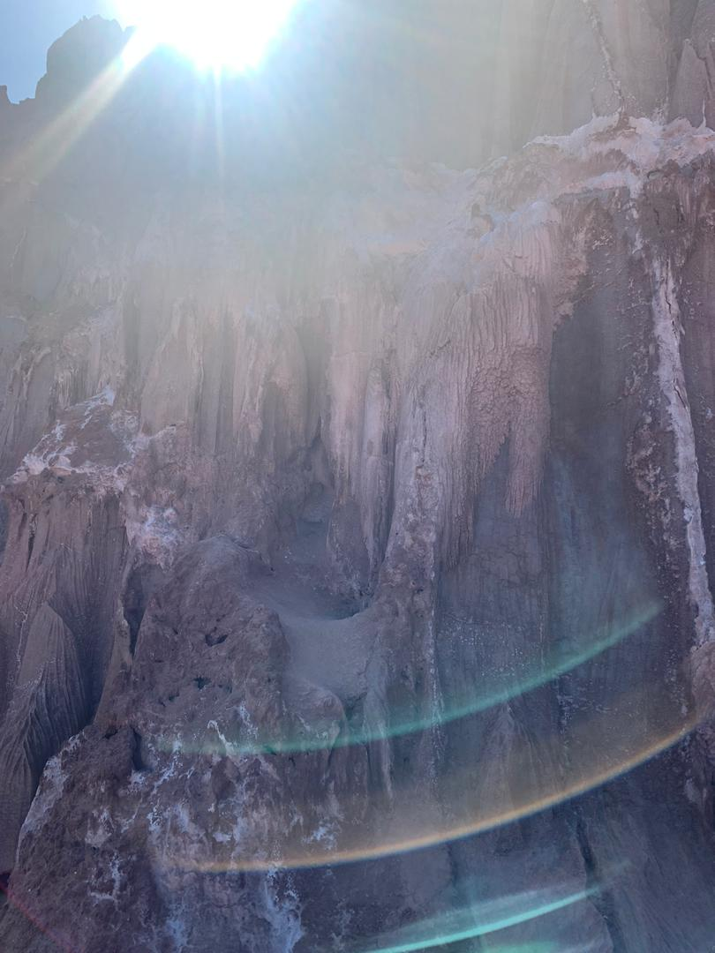
تصویر شماره 2: نورهای اطراف الهه نمک
حس و حال اعضاء گروه خیلی خوب و عالی بود که اعضاء تیم های دیگر یا افراد دیگر با گروه ما هم صحبت می شدند.
در بازگشت از این محل به سمت ماشین ها که بودیم. تعدادی از فروشندگان آنجا بساط پهن کرده بودند. به یک زن و شوهر جوان و فروشنده رسیدیم استاد آنجا ایستادند و به همه افرادی که آنجا بودند گفتند که باید از اینجا خرید کنید. همه کسانی که آنجا حاضر بودند خرید کردند. در لحظه ای که آنجا بودیم عشقی که مرد به خانمش داشت مشهود بود. که چقدر زیبا خانمش را دوست داشت اینکه خانم از اینکه قیمت یکی از اون وسایل رو نمی دانست و فراموش کرده بود اما آقا با بوسیدن خانمش نشون داد که بهش عشق می ورزه و این فراموش کردن قیمت مسئله مهمی نیست.
همه همسفران پر از انرژی و با شوق و ذوق بودند که کاملاً ار رفتار و گفتارشان مشخص بود.
ساعت 11:15 سوار ماشین ها شدیم و به سمت مقصد بعدی حرکت کردیم .
راننده ماشین آهنگ شاد گذاشته بود افراد حاضر در ماشین در حال دست زدن و رقص و خوشحالی بودند در طول مسیر در کنار جاده ایستادیم و اقامتگاه های رنگی تازه ساخته شده کنار ساحل رو نگاه کردیم. و بع از آن به مسیر خودمون ادامه دادیم.
دره مجسمه ها
ساعت 11:30 به دره مجسمه ها رسیدیم. این دره بر اساس فرسایش توسط آب باران بوجود آمده که از گدازه های آتش فشانی، آهک، رنگ های مختلف می باشد.
پس از بازدید از دره مجسمه ها و گرفتن عکس ها به سمت ماشین ها حرکت کردیم در مسیر کافه رابینسون بود که توقف نیم ساعته داشتیم و اونجا استاد پرسش بچه ها رو دعوت کردن به نوشیدن کاپوچینو و اسپرسو.
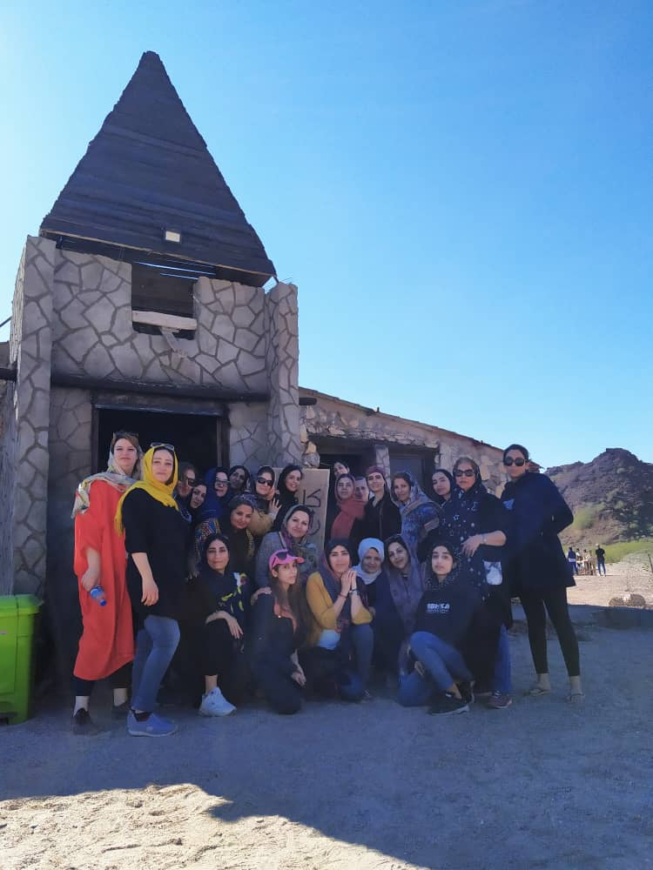
تصویر شماره 3: کافه رابینسون در مسیر دره مجسمه ها
صحبت های که آقای غنی زاده راجع به کافه و آقای درویشی صاحب کافه داشتند زیبا بود اینکه قبلاً این کافه اتاق کوچکی بوده و آقای درویشی چیزهای به زبان عبری بر روی دیواره های آن مشاهده کرده بودن که بعد تصمیم می گیرند آن را تخریب کنند و بنای جدید ساخته شد. و اینکه آقای درویشی در مسیری که ما هستیم، هستند.
ساحل سرخ
ساعت 13 به ساحل سرخ رسیدیم آنجا پیاده شدیم و هر کس مشغول گشت و گذار و خرید بود. که متوجه رقص های دختر جوانی در کنار یک ماشین شدیم. بعد از اینکه با 2 تا آهنگ رقصید عروس و دامادی از ماشین پیاده شدند. همسفران ما با دیدن عروس و داماد ذوق زده شدند و شروع به دست زدن و کل زدن کردند تا عروس و داماد به سمت ساحل رفته و عکس و فیلم بگیرند.
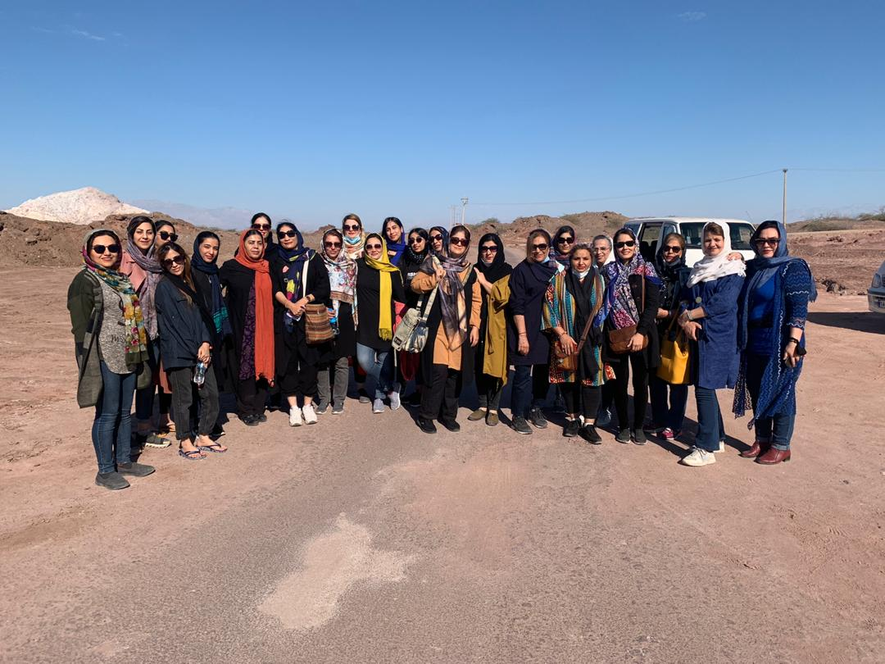
تصویر شماره 4: ساحل سرخ
پس از گشت و گذار در ساحل سرخ برای صرف نهار ساعت 14:15 به سمت رستوران بادیل عشق رفتیم رستوران بادیل عشق که به شکل سنتی ساخته شده با دیواره های کاه و گل و سقف چوبی و شیشه های رنگی بسیار زیبا که نهار زرشک پلو با مرغ که خیلی هم خوشمزه بود در این مکان زیبا خوردیم. این مکان به قدری سرشار از انرژی و آرامش بود که پس از صرف نهار لحظاتی را در آنجا توقف کردیم که از بودن در آنجا لذت ببریم.
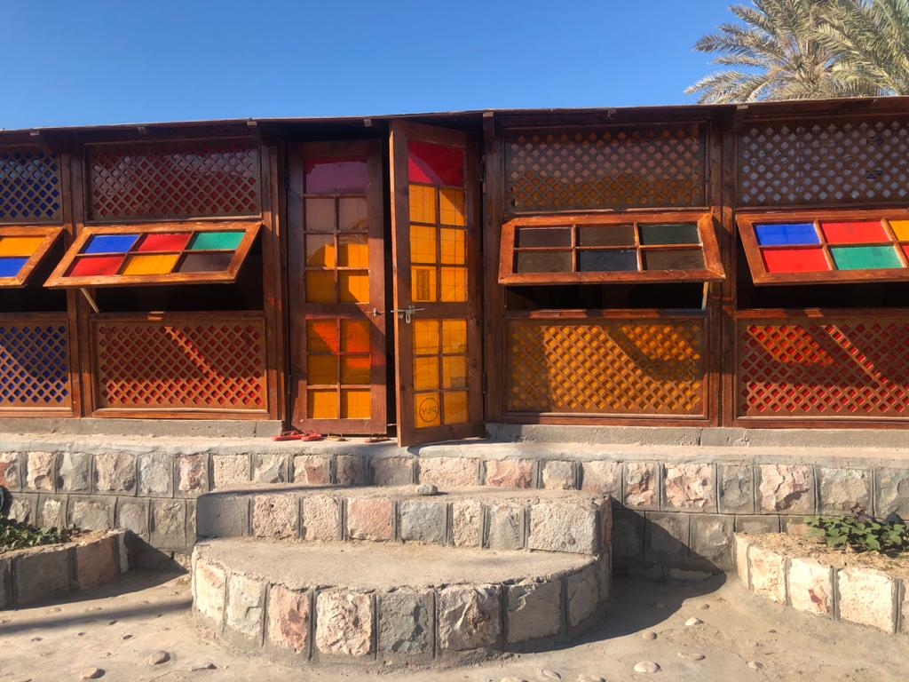
تصویر شماره 5: رستوران سنتی بادیل عشق
پس از صرف نهار، ساعت 15:30 به اقامتگاه رسیدیم بعد از اقامه نماز و انجام کارهای معمولی همگی به استراحت کوتاه پرداختند. در این بین تعدادی از همسفران زیادی در حال صحبت کردن بودند که بعداًَ استاد در خصوص سکوت و توجه به لحظه حال صحبت کردند و تذکراتی دادند.
جهت صرف شام ساعت 20 به سمت رستوران زیبای بادیل عشق رفتیم که شام کشک و بادمجان یا املت به خواست هر کدام از افراد بود. بعد از شام پیاده سمت اقامتگاه برگشتیم.
شب همسفران دور هم جمع شده و استاد شروع به صحبت کردند و در مورد مسائل مختلف صحبت کردند که با چایی و دمنوش و تنقلات از همگی پذیرایی شد.
حدود ساعت چهارو نیم صبح مراقبه شروع شد و تا اذان صبح در مراقبه بودیم.
12/10/99 جمعه
بعد از شروع اذان صبح و تقریباً مراقبه به اتمام رسیده بود همگی برای نماز و استراحت به اتاق خود رفتند.
حدود ساعت 8:30 صبح کم کم همسفران از خواب بیدار شدند. موقع آماده کردن صبحانه همسر لیدر تور و عروس استاد با آب جوش که در حال تهیه چای و دمنوش بودند مقداری بر روی شکم ایشان ریخت و سوختند. اعضاء گروه ساعت 11 صبح تخم مرغ و پنیر و مخلفات خوردند.
اعضاء گروه در جمع صمیمانه ای که با استاد داشتند و از تجارب خود با استاد صحبت می کردند و راهنمایی می گرفتند.
ظهر استاد برای هر کدام از اعضاء گروه هدیه گردنبندی هدیه داند که پلاکش طرح شکل های متفاوتی داشت. افرادی که نشانه های پلاک طرح مشترک داشت با هم ارتباطاتی در گذشته داشته اند.
بعد از صرف نهار در ساعت 17 که غذای محلی هواری میگو نیمه خشک بود که خوشمزه شده بود همگی اعضاء در حال جمع آوری وسایل خود برای برگشت به بندر بودند.
پس از اقامه نماز مغرب و عشاء حدود ساعت 18 به اسکله رفتیم و پس از سوار شدن به شناور به سوی بندرعباس حرکت کردیم. و سفر در ساعت 19:10 با رسیدن به بندرعباس به اتمام رسید.

